

**UNIVERSIDAD PRIVADA DE TACNA**

**FACULTAD DE INGENIERIA**

**Escuela Profesional de Ingeniería de Sistemas**

**Propuesta del Proyecto “Implementar la plataforma educativa Intranet con chatbot para la gestión educativa del colegio I.E.P. Verdad y Vida”**

Curso: PROGRAMACIÓN WEB I

Docente: Ing. Tito Fernando Ale Nieto

Integrantes:

**Zevallos Purca Justin Zinedine     (2020066924)**

**Anahua Coaquira, Mayner Gonzalo (2020067145)**

**Sebastian arce bracamonte (2019062986)**

**Juan Brendon LUNA JUAREZ (2020068762)**

**Tacna – Perú**

***2023***

**Proyecto**

**Implementar la plataforma educativa Intranet con chatbot para la gestión educativa del colegio I.E.P. Verdad y Vida**

**Tacna - 2023**

**Presentado por:**

**Mary Chura Ticona**

**Mayner Anahua Coaquira**

**Justin Zevallos Purca**

**Tacna, 13 de Diciembre del 2023**

|  |  |  |  |  |  |
| --- | --- | --- | --- | --- | --- |
| CONTROL DE VERSIONES | | | | | |
| Versión | Hecha por | Revisada por | Aprobada por | Fecha | Motivo |
| 1.0 | MCT,MAC,JZP | MP | MP | 19/10/2023 | Versión Original |
| 2.0 | MCT,MAC,JZP | MP | MP | 20/11/2023 | Segunda Versión |
| 3.0 | MCT,MAC,JZP | MP |  | 13/12/2023 | ACTUALIZAR y eliminar lo que no se pudo lograr |

Tabla de contenido

1. RESUMEN EJECUTIVO 5

2. PROPUESTA NARRATIVA 5

2.1. JUSTIFICACION DEL PROYECTO 5

2.2. OBJETIVO GENERAL 5

2.3. ALCANCE 5

2.4. REQUERIMIENTOS DEL SISTEMA 5

2.5. RESTRICCIONES 5

2.6. SUPUESTOS 5

2.7. RESULTADOS ESPERADOS 5

2.8. METODOLOGIA DE IMPLEMENTACION 5

2.9. ACTORES CLAVES 5

2.10. PAPEL Y RESPONSABILIDADES DEL PERSONAL 5

2.11. PLAN DE MONITOREO Y EVALUACION 5

2.12. CRONOGRAMA DEL PROYECTO 5

2.13. HITOS DE ENTREGABLES 5

# RESUMEN EJECUTIVO

|  |  |
| --- | --- |
| **Nombre del Proyecto propuesto**:  Implementar la plataforma educativa intranet con chatbot para la gestión educativa del colegio I.E.P. Verdad y Vida de Tacna -2023 | |
| **Propósito del Proyecto y Resultados esperados:**  El propósito del proyecto es mejorar la calidad de la educación y la satisfacción de los usuarios a través de la modernización y optimización de la plataforma educativa intranet, abordando los desafíos mencionados y asegurando un flujo eficiente de información y comunicación en el entorno educativo del colegio  Los resultados esperados son:   1. Procesos académicos más eficientes, reduciendo errores y demoras. 2. Comunicación mejorada entre docentes, estudiantes y padres, fortaleciendo la relación y la satisfacción. 3. Información académica siempre actualizada, aumentando la confiabilidad de la plataforma. 4. Mejora en la atención al estudiante y su rendimiento académico. 5. Aumento en la utilización de la plataforma y reducción de quejas. 6. Garantía de seguridad de la información, protegiendo la privacidad y la integridad de los datos. | |
| **Población Objetivo:**  *La comunidad estudiantil, Docentes y padres/ tutores* | |
| **Monto de Inversión (En Soles):**  **S/.6,085.98** | **Duración del Proyecto (En Meses):**  ***2.5 meses*** |

# 

# PROPUESTA NARRATIVA

## JUSTIFICACION DEL PROYECTO

El presente proyecto se justifica por una mejora educativa que optimiza procesos y comunicación para elevar la calidad de la educación de la comunidad, permitiendo la satisfacción de los usuarios, preparando a la instrucción junto a sus estudiantes para la era digital.

En el proceso de matrícula reduce el tiempo de dicho proceso permitiendo que la actividad sea más optima. Establece mediante la incorporación del Chat Bot una comunicación fluida entre el padre y la institución. Mejorando la calidad y permitiendo atraer y retener a los estudiantes.

## OBJETIVO GENERAL

Implementar la plataforma educativa Intranet con chatbot para agilizar el proceso de gestión educativa en el colegio I.E.P. Verdad y Vida

## ALCANCE

Implementación de una plataforma digital, cuyas interfaces son para estudiantes, docentes y padres. Abarcará la funcionalidad de matrícula de estudiantes, gestión de pagos, visualización de notas y de asistencias. y contara con un chatbot el cual brindara una experiencia guiada a los usuarios

## REQUERIMIENTOS DEL SISTEMA

|  |  |  |
| --- | --- | --- |
| Aspecto | Nombre | Cantidad |
| Hardware | Procesador i5-7th | 3 |
| Memoria RAM 4GB o más | 3 |
| Almacenamiento 500 GB o más |  |
| Procesador: 1:8 GHz o más (1 núcleo o más) | 3 |
| Computadores personales para el manejo de información hacia el sistema. | 3 |
| Conexión a Internet | 1 |
| UPS SMART3000VS. | 3 |
| Software | Sistema Operativo: La versión de paga del Sistema Operativo Windows 8 o superior. | 3 |
| Lenguaje de Programación (PHP 7.0 o superior) | 3 |
| Base de Datos (MySQL) | 3 |
| Servidor web local (XAMPP), para probar y desarrollar localmente antes de subir al servidor en producción. | 3 |
| Entorno de desarrollo integrado (IDE): Visual Studio Code, para escribir y depurar código. Así como plugins y extensiones específicas para PHP y MySQL que faciliten el desarrollo. | 3 |
| Control de versiones: Git, para llevar un registro de los cambios y colaboración en equipo. | 3 |

## RESTRICCIONES

* **Presupuesto Limitado:** El proyecto debe llevarse a cabo dentro de un presupuesto determinado, lo que podría limitar la capacidad de inversión en tecnología y recursos.
* **Recursos Humanos Limitados:** La disponibilidad de personal capacitado y recursos humanos es limitada, lo que podría afectar la velocidad de implementación y capacitación.
* **Infraestructura Tecnológica Existente:** Las limitaciones de la infraestructura tecnológica actual del colegio pueden influir en la capacidad de la plataforma para funcionar sin problemas.
* **Tiempo Restringido:** Existe un plazo definido para la implementación del proyecto, lo que podría requerir una planificación y ejecución eficientes.
* **Cumplimiento Normativo:** El proyecto debe cumplir con regulaciones y normativas de seguridad de datos y privacidad, lo que podría limitar ciertas funcionalidades o requerir medidas adicionales.
* **Aceptación de Usuarios**: La aceptación y adaptación de los usuarios, incluyendo docentes, estudiantes y padres, a la nueva plataforma podría ser una restricción, ya que se requiere su participación activa.
  1. RESULTADOS ESPERADOS
* **Eficiencia en la gestión de datos académicos:** La plataforma permitirá una gestion más rápida y precisa de la matriculación, calificaciones y asistencias, reduciendo errores y demoras.
* **Comunicación mejorada:** Los docentes, estudiantes y padres se beneficiarán de una comunicación más efectiva a través de herramientas como mensajería interna, foros y notificaciones.
* **Acceso a información actualizada:** La plataforma garantizará que la información académica esté siempre al día, mejorando la confiabilidad de los datos.
* **Mejora en la atención al estudiante:** Los procesos más eficientes y una comunicación mejorada contribuirán a una atención al estudiante de mayor calidad y, como resultado, un mejor rendimiento académico.
* **Mayor utilización de la plataforma:** Se espera que más usuarios adopten activamente la plataforma, reduciendo quejas y reclamos.
* **Seguridad de datos:** La plataforma garantizará la seguridad de la información confidencial de estudiantes y docentes, cumpliendo con regulaciones de privacidad y seguridad.
* **Reducción de carga de trabajo manual:** La automatización de procesos reducirá la carga de trabajo del personal administrativo y docente.
* **Satisfacción de usuarios:** En última instancia, se espera una mayor satisfacción de estudiantes, padres y docentes con la plataforma y la experiencia educativa en general.
* **Competitividad de la institución educativa:** La modernización de la plataforma puede hacer que la institución sea más atractiva para nuevos estudiantes y aumentar la retención de los actuales.

## METODOLOGIA DE IMPLEMENTACION

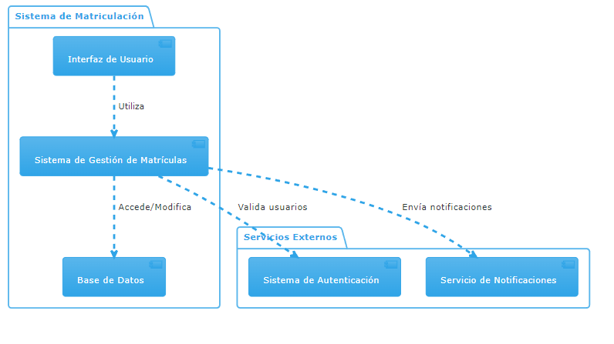

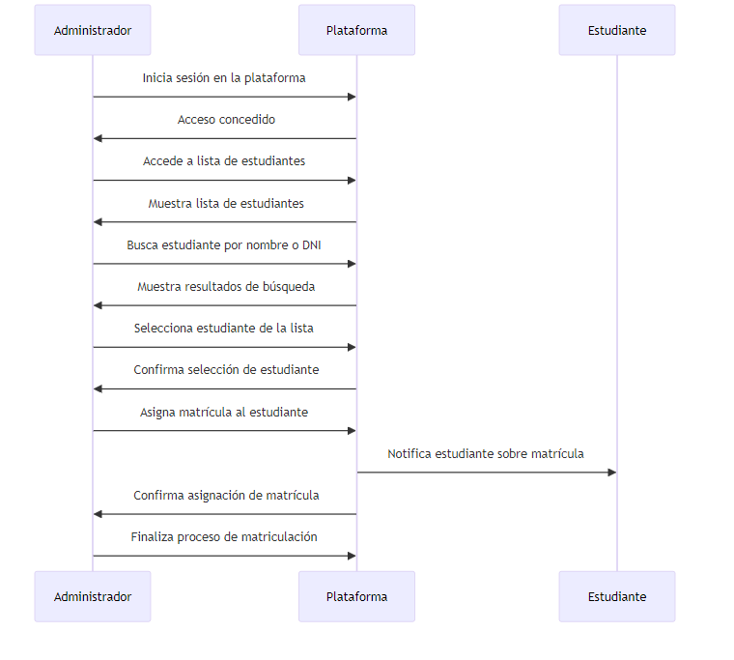

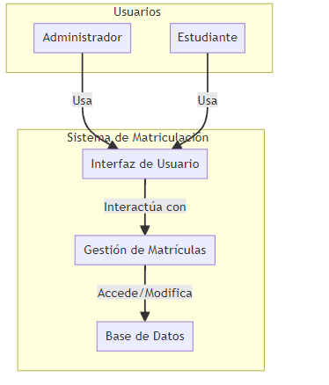

## ACTORES CLAVES

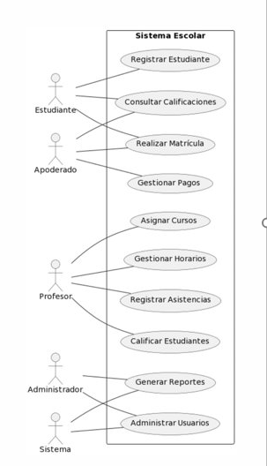

## PAPEL Y RESPONSABILIDADES DEL PERSONAL

* **Director del colegio:** Proporcionar apoyo y recursos, asegurar el compromiso de la administración.
* **Personal técnico:** Configurar la plataforma, garantizar la seguridad de los datos.
* **Docentes:** Participar en la capacitación, utilizar la plataforma para la gestión académica.
* **Estudiantes:** Utilizar la plataforma para acceder a información académica.
* **Padres y tutores:** Utilizar la plataforma para seguir el progreso académico de los estudiantes.
* **Equipo de proyecto:** Coordinar y supervisar la implementación, gestionar el cambio y la comunicación.

## CRONOGRAMA DEL PROYECTO

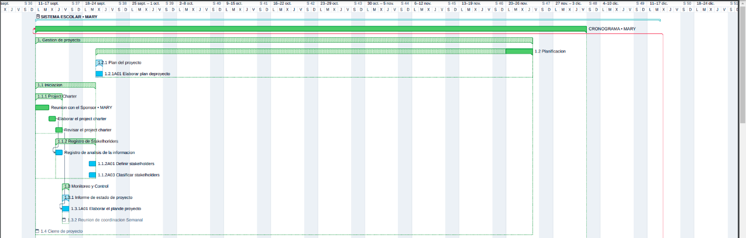

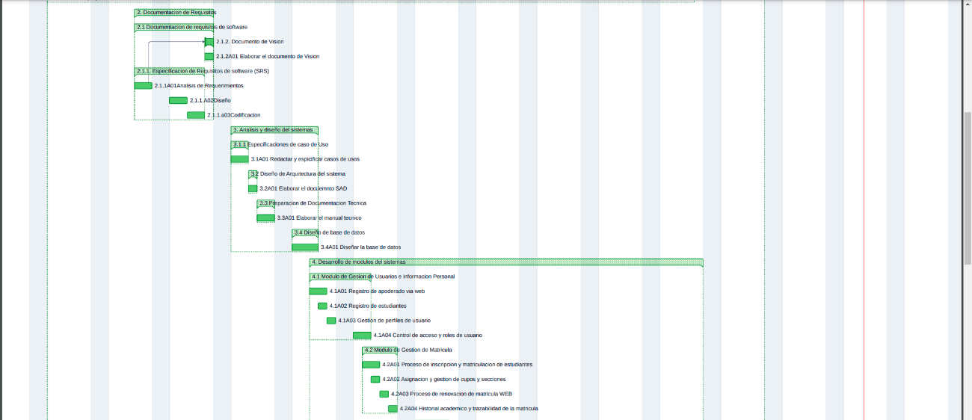

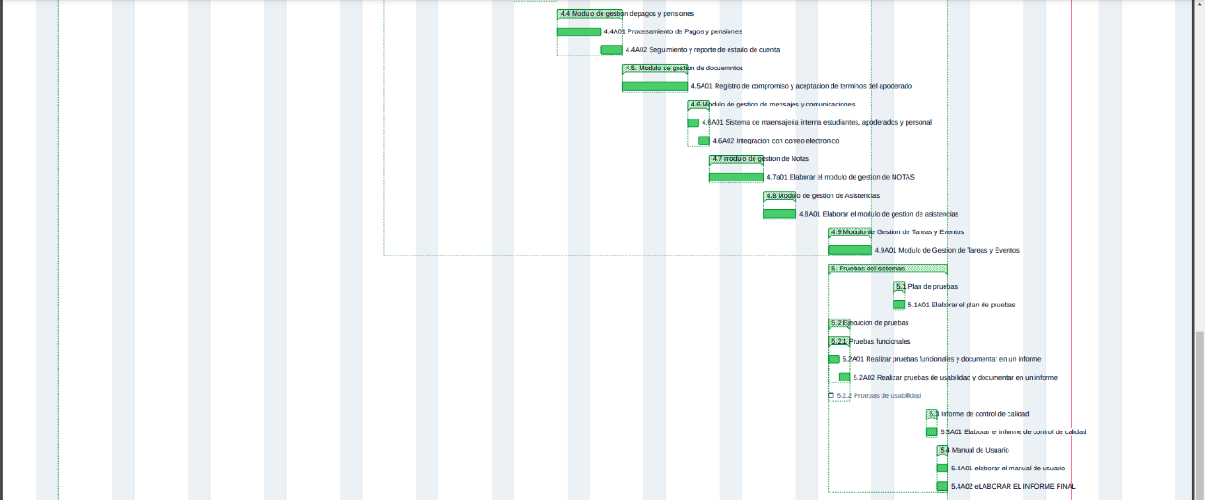

## HITOS DE ENTREGABLES

|  |  |  |
| --- | --- | --- |
| id | Entregable | Fecha/mes |
| 01 | Acta de constitucion | 11/09/2023 |
| 02 | Project Charter | 14/09/2023 |
| 03 | Plan de Proyecto | 15/09/2023 |
| 04 | Documento SRS | 22/09/2023 |
| 05 | Dcoumento de Vision | 29/09/2023 |
| 06 | Documento de SAD | 04/10/2023 |
| 07 | Desarrollo de modulos | 12/10/2023 al 24/11/2023 |
| 08 | Informe final | 01/12/2023 |
| 09 | Acta de aceptacion py | 12/12/2023 |

# PRESUPUESTO

## PLANTEAMIENTO DEL PRESUPUESTO

En el contexto de la factibilidad económica, y considerando que el proyecto es viable y potencialmente rentable, es esencial realizar un planteamiento del presupuesto que permita la asignación de recursos de manera efectiva.(el cual se detalla en la siguiente secciòn)

Este presupuesto es una estimación y puede variar según los recursos y costos específicos del proyecto. Es esencial realizar un seguimiento financiero continuo para garantizar que el proyecto se mantenga dentro del presupuesto y que los recursos se utilicen eficientemente.

Cabe destacar que, según los indicadores financieros presentados previamente, se espera que el proyecto genere beneficios económicos significativos, lo que respalda la viabilidad financiera y la inversión en el proyecto. Sin embargo, la gestión adecuada de los recursos es fundamental para maximizar estos beneficios.

## PRESUPUESTO

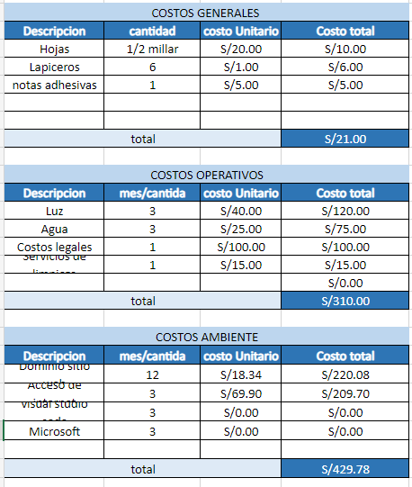

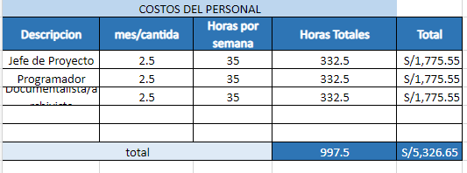

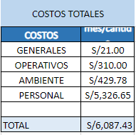

## ANALISIS DE FACTIBILIDAD

* + 1. **Factibilidad Técnica:**

El equipo posee una base sólida en diseño web y desarrollo de backend, pero necesita especializarse en pasarelas de pago para completar la funcionalidad requerida.

La inversión en formación en esta área es esencial para el éxito del proyecto.

* + 1. **Factibilidad Económica:**

Considerando los ingresos de S/9,210.00 y egresos de S/6,200.00, el proyecto parece ser financieramente viable.

El VAN es de S/1,669.63 y la TIR es del 22.64%, lo que sugiere que el proyecto es potencialmente rentable.

* + 1. **Factibilidad Operativa:**

La adaptabilidad, integración con sistemas existentes y planificación de soporte son adecuadas, pero se requiere un seguimiento cercano.

* + 1. **Factibilidad Legal:**

Se han tomado medidas para garantizar el cumplimiento legal, incluyendo la protección de datos y transacciones financieras, pero es necesario esforzarse en asegurar que todos los aspectos legales sean cumplidos.

* + 1. **Factibilidad Social:**

Se están abordando las preocupaciones y necesidades de la comunidad educativa, pero se requiere una gestión cuidadosa de cambios culturales.

La aceptación y adaptación de la comunidad educativa son fundamentales.

* + 1. **Factibilidad Ambiental:**

Se han tomado medidas para reducir el impacto ambiental, incluyendo la gestión de energía y hardware sostenible.

La plataforma puede ser utilizada como una herramienta para promover la conciencia ambiental en los usuarios.

En general, el análisis de factibilidad muestra que el proyecto es factible en múltiples aspectos, especialmente desde una perspectiva económica. Sin embargo, se deben seguir las acciones planificadas y gestionar los riesgos para asegurar el éxito del proyecto. La inversión en formación técnica y el cumplimiento de los aspectos legales y culturales son cruciales para maximizar el impacto positivo de la plataforma en el entorno educativo del colegio.

## ANALISIS FINANCIERO

El análisis financiero del proyecto de implementación de la plataforma educativa intranet en el entorno educativo del colegio es fundamental para determinar su viabilidad económica. A continuación, se presentan los principales indicadores financieros y resultados:

* **Ingresos Anuales Estimados:**

Ingresos proyectados: S/9,210.00.

* **Egresos Anuales Estimados:**

Costos operativos y de mantenimiento: S/6,200.00.

Costos de personal asignado al proyecto: S/1,775.07

* **Análisis de Factibilidad Económica:**
* **Beneficio/Costo (B/C):**

B/C = (Ingresos anuales / Egresos anuales) = (S/9,210.00 / S/6,200.00) = s/.1.27

Un B/C mayor que 1 indica que los beneficios superan los costos, lo que sugiere que el proyecto es financieramente favorable. En este caso, el B/C es 1.27, lo que significa que, por cada 1 sol de gastos, se obtienen 0.27 soles de beneficio.

* **Valor Actual Neto (VAN):**

VAN = S/1,669.63.

El VAN representa la suma presente de los flujos de efectivo futuros del proyecto. Un VAN positivo indica que el proyecto generará beneficios económicos. En este caso, el VAN es S/1,669.63., lo que sugiere que el proyecto es financieramente viable y generará un valor positivo.

* **Tasa Interna de Retorno (TIR):**

TIR = 22.64%.

La TIR es la tasa de rendimiento que iguala el valor presente de los flujos de efectivo futuros con la inversión inicial. Una TIR alta indica una inversión rentable. En este caso, la TIR es del 22.64%, lo que significa que, por cada 100 soles invertidos, se obtendrá un ingreso de 22.64 soles.

El análisis financiero indica que el proyecto es viable desde una perspectiva económica. Los indicadores clave, como el B/C, el VAN y la TIR, sugieren que el proyecto tiene el potencial de generar beneficios económicos significativos. Sin embargo, es importante monitorear de cerca los costos y los ingresos a lo largo del proyecto para asegurar que se mantenga dentro del presupuesto y sea financieramente exitoso.

**ANEXO 01 – Tabla de egresos e ingresos**

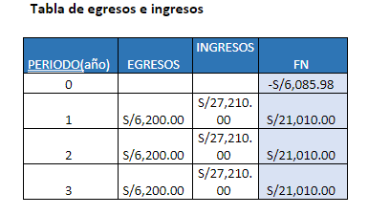

**ANEXO 02 – ASPECTOS A CONSIDERAR EN EL ALCANCE (VISION FD02)**

**1. Aspectos Incluidos en el Alcance:**

**Diseño y Desarrollo de la Plataforma:** Esto abarca la creación de la plataforma digital, que incluye interfaces para estudiantes, docentes y padres.

**Funcionalidades Principales:** La plataforma ofrecerá funciones para la matriculación de estudiantes, gestión de pagos, visualización de notas, asignación y revisión de tareas, y comunicación directa entre docentes, estudiantes y padres.

**Integración con Sistemas Existentes:** Se hará un esfuerzo para integrar la nueva plataforma con cualquier sistema de gestión ya utilizado por el colegio.

**Capacitación:** Se proveerán sesiones de capacitación para docentes y personal administrativo para garantizar una correcta utilización de la plataforma.

**Soporte Técnico Inicial:** Durante los primeros meses tras la implementación, se ofrecerá soporte técnico para resolver dudas y problemas relacionados con la plataforma.

**Documentación:** Se proporcionará documentación detallada sobre cómo utilizar la plataforma, políticas de privacidad y términos de uso.

**2. Aspectos Excluidos del Alcance:**

**Infraestructura de Hardware:** Si bien el proyecto se centra en el desarrollo de software, no incluye la compra o actualización de hardware (computadoras, tablets) que pueda ser necesario para acceder a la plataforma.

**Formación Externa:** La capacitación se centrará en el personal del colegio. Si los padres o estudiantes requieren formación adicional, no está cubierta en este proyecto.

**Desarrollo de Contenidos Educativos:** La plataforma facilitará la entrega y gestión de contenidos, pero no incluye la creación de dichos contenidos.

**Mantenimiento a Largo Plazo:** Aunque se proporcionará soporte inicial, el mantenimiento continuo y las actualizaciones futuras no están incluidos en el alcance actual.

**ANEXO 03 – REQUERIMIENTOS DEL SISTEMA (SRS FD03)**

|  |  |  |  |
| --- | --- | --- | --- |
| Identificación del requerimiento | Nombre del requerimiento | Descripción | Prioridad |
| RFF01 | Portal de Matrícula en Línea | Se debe desarrollar un portal de matrícula en línea donde los padres puedan completar la matrícula de sus hijos, proporcionando información relevante y cargando documentos digitalizados. | Alta |
| RFF02 | Portal de Comunicación | El sistema debe ofrecer un portal de comunicación que permita a padres, profesores y administración intercambiar información, programar reuniones y recibir notificaciones importantes. | Alta |
| RFF03 | Gestión de Documentos Digitales | Debe existir una función para cargar y gestionar documentos digitales, como calificaciones y certificados, asegurando su integridad y accesibilidad. | Alta |
| RFF04 | Registro de Usuarios | Debe existir un proceso de registro de usuarios con diferentes niveles de acceso como estudiantes, padres, profesores y personal administrativo, garantizando la privacidad de la información. | Alta |
| RFF05 | Inicio de Sesión y Seguridad | El sistema debe asegurar la entrada segura mediante autenticación, permitir recuperación de contraseñas, establecer roles de usuario con niveles de acceso, y garantizar la seguridad de los datos, cumpliendo con regulaciones de privacidad. | Alta |
| RFF06 | Gestión de Usuarios | Se debe poder registrar y controlar de roles como administradores, profesores, estudiantes y padres/tutores. Incluye autenticación, autorización y la asignación de niveles de acceso. | Alta |
| RFF07 | Gestión de Estudiantes | Se debe poder registrar información personal y académica de los estudiantes, como calificaciones y asistencia, además de mantener un historial de calificaciones y rendimiento académico. | Alta |
| RFF08 | Gestión de Apoderados | Debe poder administrar los perfiles de padres o tutores legales de los estudiantes. Esto incluye el registro de datos personales de los apoderados. Además de permitir la vinculación de cada apoderado con uno o más estudiantes. | Alta |
| RFF09 | Agenda y Calendario Académico | Se debe proporcionar un calendario académico donde se reflejen fechas importantes, exámenes, actividades y eventos del colegio. Los usuarios deben poder visualizar y recibir notificaciones sobre estas fechas. | Medio |
| RFF10 | Gestión de Horarios | El sistema debe permitir a los administradores crear y modificar horarios de clases para los profesores y estudiantes, y éstos deben poder consultar su horario personalizado. | Bajo |
| RFF11 | Alertas y Notificaciones | Los usuarios deben recibir alertas y notificaciones relevantes (por ejemplo, próximas fechas de exámenes, reuniones, eventos escolares, cambios en horarios) en su interfaz y, opcionalmente, a su correo electrónico. | Medio |
| RFF12 |  | El sistema debe ser capaz de integrarse con otras herramientas o plataformas utilizadas en la institución, como sistemas de pago en línea, bibliotecas digitales, o plataformas de videoconferencia. | Bajo |
| RFF13 | Calendario Académico | Visualización de fechas importantes (exámenes, entrega de trabajos, eventos). | Medio |
| RFF14 | Notificaciones y Alertas | Los usuarios deben recibir notificaciones sobre eventos importantes (nuevas tareas, cambios en el horario, etc.). | Bajo |

**ANEXO 04 – VISTAS DE CASO DE USO (SAD FD04)**

1. Vistas de Caso de Uso

